UNIVERSIDAD NACIONAL DE COLOMBIA – SEDE BOGOTÁ

FACULTAD DE INGENIERÍA

DEPARTAMENTO DE SISTEMAS E INDUSTRIAL

PROGRAMA DE INGENIERÍA DE SISTEMAS Y COMPUTACIÓN

CURSO DE BASES DE DATOS

ESTUDIANTES: DANIEL ANGULO (ING. SISTEMAS),

JUAN CAMILO CÁRDENAS (ING. SISTEMAS),

MARCELO ESCAMILLA (ING.SISTEMAS)

PROYECTO QUINUANDES

INTRODUCCIÓN

El presente es la descripción específica del modelo de negocios de una empresa que se dedica a distribuir quinua a clientes, mayormente, en grandes cantidades. Esta quinua no la producen, sino que la distribuyen de los proveedores primarios. La mayoría de los problemas que se le presentan a esta empresa son, en muchos casos, la falta de información para tomar decisiones, o la falta de registros para tener información de las ventas que han hecho en un mes. Además de que no tienen centralizada la información acerca de los clientes a nivel histórico, y por lo tanto, en una posible búsqueda de compradores potenciales, es útil tener información acerca de los compradores que han tenido en el pasado. El grupo de estudiantes que se encarga de este proyecto, tiene como objetivo principal resolver los problemas a nivel de modelamiento de este negocio y, a través de la implementación de una base de datos, solventar la mayoría de los problemas de esta empresa para que su crecimiento sea más pronunciado y sostenido. Es relevante acotar este trabajo y, por tanto, para esta primera entrega, se modela una base de datos que dé cabida a la solución de los problemas anteriormente enunciados.

DESCRIPCION DEL NEGOCIO

Quinuandes es una empresa situada en Bogotá que distribuye y fomenta el consumo de la quinua, una semilla nativa de los andes muy similar al arroz en componentes nutricionales. La quinua procede del cauca, cultivada, cosechada y limpiada por indígenas guámbianos. La quinua posee una proteína llamada “Saponina” que es de sabor amargo y produce malestar estomacal, por eso debe ser lavada cuidadosamente. La quinua de Quinuandes es pre-lavada, esto quiere decir que la saponina ya ha sido retirada y también diversos contaminantes (ramas, rocas, etc.) recolectados a la hora de la cosecha.

Quinuandes no solo se enfoca en el comercio de la semilla sino en el fomento de su consumo. Dictando cursos, generando contenido e informando a la gente, los fundadores de la empresa están tratando que la sociedad colombiana voltee la cara hacia este alimento. Si bien la quinua ha ganado gran popularidad tanto en Colombia como en el mundo, aún necesita más atención del público en general, y la misión de Quinuandes es lograr que cada vez más personas sean conscientes de este grandioso alimento.

Los principales agentes que actúan en las transacciones son los empleados, que llevan a cabo las ventas, el producto como tal, (que en este caso es simplemente quinua, pero diferenciada en varias presentaciones) y los múltiples clientes que tiene la compañía, que mayoritariamente son supermercados, restaurantes y centros mayoristas. También cabe resaltar el papel del productor de la quinua, que además de vender la quinua pre-lavada, también la empaca y la vende así a la empresa. Las presentaciones menores o iguales a un kilo no se desempacan. Pero las otras tienen que reembolsarse y venderse como cantidades de 5 kilos.

Normalmente, para que una venta se lleve a cabo, el empleado administrador/gerente establece las relaciones comerciales de la empresa y son los demás empleados los que llevan a cabo la logística de la transacción.

Además de toda la información referente a las ventas, quiere llevarse un registro de las rutas que debe hacer cierto empleado/repartidor para llevar la quinua vendida desde la sede de la empresa al domicilio del cliente/establecimiento. También se quiere tener un registro de los compradores a nivel histórico, para mantener una base de datos actualizada siempre con compradores potenciales, ya sea porque sólo llevaron a cabo una compra y nunca volvieron a comprar, o, por otro lado, contactaron a la empresa, pero no llevaron a cabo una compra. Esencialmente es una búsqueda de compradores potenciales a través de registros históricos de cualquier contacto que tuvo la empresa con cualquier cliente.

Los clientes, en su mayoría restaurantes y puntos de venta, se ponen con contacto con la administradora (vía teléfono o email) para realizar un pedido, el cual es pagado de acuerdo al convenio que el administrador haga con el cliente (hay clientes que pagan en efectivo contra entrega, otros hacen un giro a la cuenta de la empresa, otros se les da un plazo de x días para pagar y otros van pagando por partes)

Hay otro tipo de clientes que son los particulares. Estas son personas que compran quinua para uso doméstico. Este tipo de clientes aun no son oficiales para la empresa (son conocidos de los socios y empleados o gente que ha escuchado de la empresa), ya que por ahora la empresa se enfoca en ventas al por mayor. Sin embargo, conforme la quinua se va popularizando en Bogotá, existe una necesidad de poder vender al detalle a particulares.

Cada pedido se entrega en un lugar acordado con el cliente. Este “domicilio” puede o no tener un costo si el valor de lo que se va a entregar es mayor a cierta cantidad (por lo general para los establecimientos esta cantidad es 20 mil pesos, para particulares la cantidad puede ser mayor debido al poco volumen que compran) Cada “domicilio” se hace en una “ruta” que es hecha por un repartidor.

En el ejercicio de la empresa también existen imprevistos. Paquetes que llegan rotos, devoluciones por fechas de vencimiento próximas y demás situaciones inesperadas son un gasto que se deben prever y que afectan los números de la empresa. Por último, tenemos los gastos (Salarios, estrategia comercial, coordinación general y los mismos imprevistos)

MODELO E/R

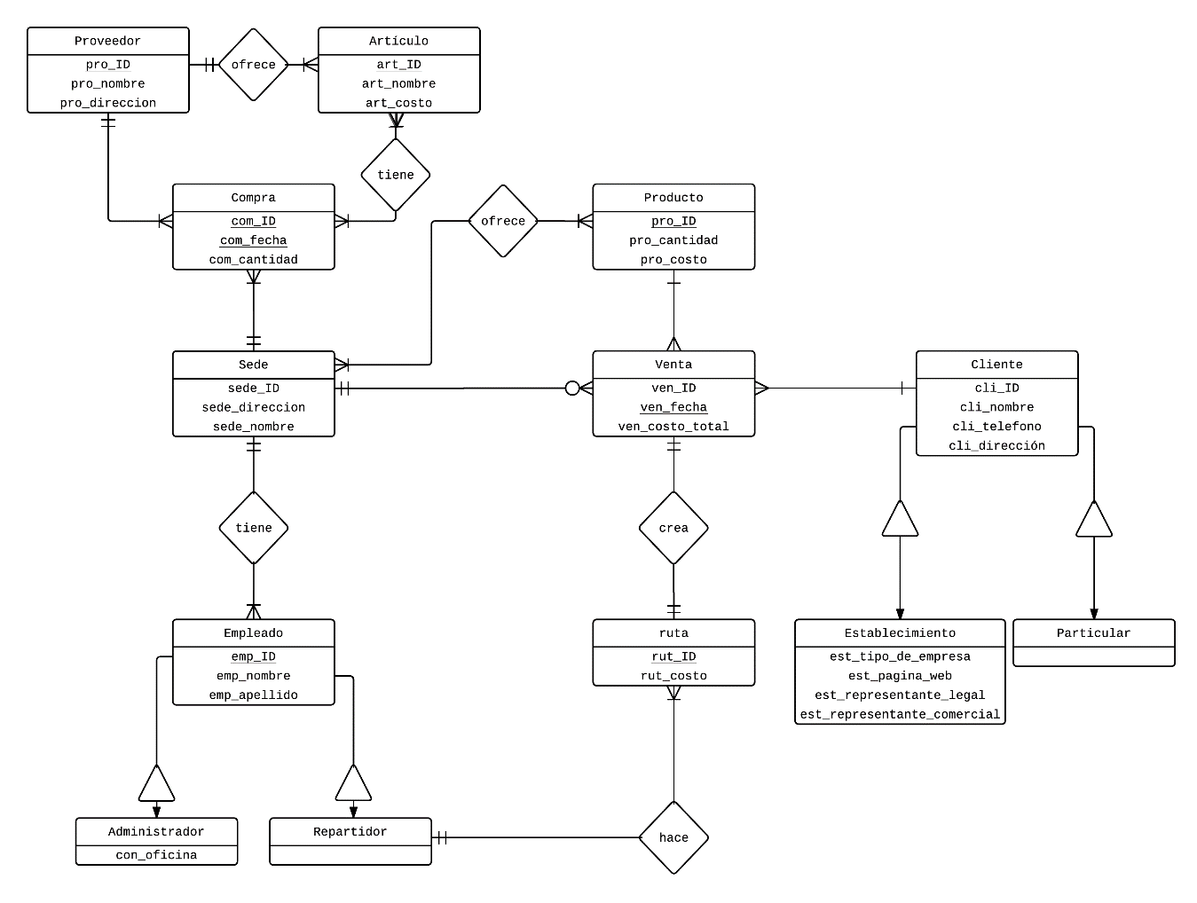

MODELO RELACIONAL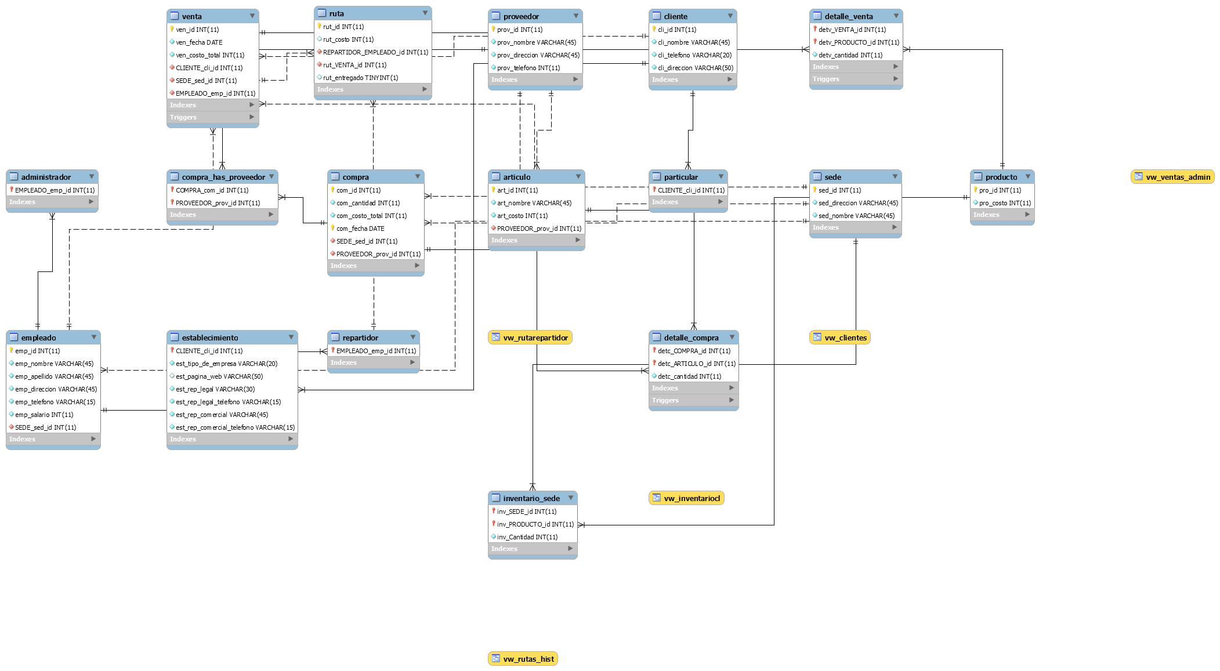

DICCIONARIO DE DATOS

|  |  |  |  |  |  |
| --- | --- | --- | --- | --- | --- |
| **Nombre de la tabla: Cliente** | | | | | |
| **Descripción de la tabla: Cliente que compra el producto.** | | | | | |
| **Atributo** | **Descripción** | **Tipo de Dato** | **PK** | **NULL** | **FK** |
| cli_id | Identificador de cada cliente. | Int | X |  |  |
|  |  | **(autoincrement)** |  |  |  |
| cli_nombre | Nombre del cliente. | Varchar(45) |  |  |  |
| cli_telefono | Número telefónico del cliente | Varchar(20) |  |  |  |
| cli_direccion | Dirección del cliente | Varchar(50) |  |  |  |

|  |  |  |  |  |  |
| --- | --- | --- | --- | --- | --- |
| **Nombre de la tabla: Producto** | | | | | |
| **Descripción de la tabla: Producto relacionado con la venta. Es el objeto que vende la comercializadora al cliente.** | | | | | |
| **Atributo** | **Descripción** | **Tipo de Dato** | **PK** | **NULL** | **FK** |
| pro_id | Identificador de cada cliente. | Int | **X** |  |  |
|  |  | **(autoincrement)** |  |  |  |
| pro_costo | Nombre del cliente. | Int |  |  |  |

|  |  |  |  |  |  |
| --- | --- | --- | --- | --- | --- |
| **Nombre de la tabla: Sede** | | | | | |
| **Descripción de la tabla: Representa la sede de la empresa quinuandes. Sus atributos como la información básica de la sede.** | | | | | |
| **Atributo** | **Descripción** | **Tipo de Dato** | **PK** | **NULL** | **FK** |
| sed_id | Identificador de cada sede. | Int | X |  |  |
|  |  | **(autoincrement)** |  |  |  |
| sed_nombre | Nombre de la sede. | Varchar(45) |  |  |  |
| sed_direccion | Dirección de la sede. | Varchar(50) |  |  |  |

|  |  |  |  |  |  |
| --- | --- | --- | --- | --- | --- |
| **Nombre de la tabla: Empleado** | | | | | |
| **Descripción de la tabla: Representa a la persona empleada en la comercializadora** | | | | | |
| **Atributo** | **Descripción** | **Tipo de Dato** | **PK** | **NULL** | **FK** |
| emp_id | Identificador de cada cliente. | Int | X |  |  |
|  |  | **(autoincrement)** |  |  |  |
| emp_nombre | Nombre del empleado. | Varchar(45) |  |  |  |
| emp_apellido | Apellido del empleado. | Varchar(45) |  |  |  |
| emp_direccion | Dirección del empleado. | Varchar(45) |  |  |  |
| emp_telefono | Telefono del empelado. | Varchar(15) |  |  |  |
| emp_salario | Salario del empleado. | Int |  |  |  |
| SEDE_sed_id | Sede donde el empleado trabaja. | Int |  |  | X |

|  |  |  |  |  |  |
| --- | --- | --- | --- | --- | --- |
| **Nombre de la tabla: Venta** | | | | | |
| **Descripción de la tabla: Venta entre la comercializadora y el cliente** | | | | | |
| **Atributo** | **Descripción** | **Tipo de Dato** | **PK** | **NULL** | **FK** |
| ven_id | Identificador de cada venta. | Int | X |  |  |
|  |  | **(autoincrement)** |  |  |  |
| ven_fecha | Fecha de la venta. | DATE |  |  |  |
| ven_costo_total | Costo total de la venta. | Int |  |  |  |
| CLIENTE_cli_id | Cliente que hizo la compra. | Int |  |  | X |
| SEDE_sed_id | Sede en la que se produjo la venta | Int |  |  | X |
| EMPLEADO_emp_id | Empleado que hizo la venta. | Int |  |  | X |

|  |  |  |  |  |  |
| --- | --- | --- | --- | --- | --- |
| **Nombre de la tabla: Proveedor** | | | | | |
| **Descripción de la tabla: Representa la empresa qu provee la quinua a la comercializadora** | | | | | |
| **Atributo** | **Descripción** | **Tipo de Dato** | **PK** | **NULL** | **FK** |
| prov_id | Identificador de cada proveedor. | Int | X |  |  |
|  |  | **(autoincrement)** |  |  |  |
| prov_nombre | Nombre del proveedor. | Varchar(45) |  |  |  |
| prov_direccion | Dirección del proveedor. | Varchar(45) |  |  |  |
| prov_telefono | Contacto del proveedor. | Varchar(20) |  |  |  |

|  |  |  |  |  |  |
| --- | --- | --- | --- | --- | --- |
| **Nombre de la tabla: Compra** | | | | | |
| **Descripción de la tabla: Representa las compras que realiza la empresa al proveedor de quinua** | | | | | |
| **Atributo** | **Descripción** | **Tipo de Dato** | **PK** | **NULL** | **FK** |
| com_id | Identificador de cada compra. | Int | X |  |  |
|  |  | **(autoincrement)** |  |  |  |
| com_cantidad | Cantidad de lo vendido en la compra | Int |  |  |  |
| com_costo_total | Costo total de la compra. | Int |  |  |  |
| com_fecha | Fecha de la compra | DATE |  |  |  |
| SEDE_sed_id | Sede donde se produjo la compra. | Int |  |  | X |
| PROVEEDOR_prov_id | Proveedor que vendió el producto. | Int |  |  | X |

|  |  |  |  |  |  |
| --- | --- | --- | --- | --- | --- |
| **Nombre de la tabla: Artículo** | | | | | |
| **Descripción de la tabla: Representa el articulo vendido por el proveedor** | | | | | |
| **Atributo** | **Descripción** | **Tipo de Dato** | **PK** | **NULL** | **FK** |
| art_id | Identificador del artículo. | Int | X |  |  |
|  |  | **(autoincrement)** |  |  |  |
| art_nombre | Nombre del artículo. | Varchar(45) |  |  |  |
| art_costo | Costo total del artículo. | Int |  |  |  |
| PROVEEDOR_prov_id | Proveedor que produce el artículo. | Int |  |  | X |

|  |  |  |  |  |  |
| --- | --- | --- | --- | --- | --- |
| **Nombre de la tabla: Inventario_Sede** | | | | | |
| **Descripción de la tabla: Muestra el inventario de cada sede.** | | | | | |
| **Atributo** | **Descripción** | **Tipo de Dato** | **PK** | **NULL** | **FK** |
| inv_SEDE_id | Sede donde está el producto. | Int | X |  | X |
| inv_PRODUCTO_id | Identificador del producto. | Int | X |  | X |
| inv_cantidad | Cantidad en Stock del producto | Int |  |  |  |

|  |  |  |  |  |  |
| --- | --- | --- | --- | --- | --- |
| **Nombre de la tabla: Compra_has_Proveedor** | | | | | |
| **Descripción de la tabla: Muestra el detalle de cada compra** | | | | | |
| **Atributo** | **Descripción** | **Tipo de Dato** | **PK** | **NULL** | **FK** |
| COMPRA_com_id | Identificador de la compra | Int | X |  | X |
| PROVEEDOR_prov_id | Identificador del proveedor | Int | X |  | X |

|  |  |  |  |  |  |
| --- | --- | --- | --- | --- | --- |
| **Nombre de la tabla: Particular** | | | | | |
| **Descripción de la tabla: Muestra quienes son clientes particulares, o más bien pequeños.** | | | | | |
| **Atributo** | **Descripción** | **Tipo de Dato** | **PK** | **NULL** | **FK** |
| CLIENTE_cli_id | Identificador de la compra | Int | X |  | X |

|  |  |  |  |  |  |
| --- | --- | --- | --- | --- | --- |
| **Nombre de la tabla: Establecimiento** | | | | | |
| **Descripción de la tabla: Muestra quienes son clientes de tipo establecimiento.** | | | | | |
| **Atributo** | **Descripción** | **Tipo de Dato** | **PK** | **NULL** | **FK** |
| CLIENTE_cli_id | Identificador de cada cliente. | Int | X |  | X |
| est_tipo_de_empresa | Nombre del empleado. | Varchar(20) |  |  |  |
| est_pagina_web | Apellido del empleado. | Varchar(50) |  |  |  |
| est_rep_legal | Dirección del empleado. | Varchar(30) |  |  |  |
| est_rep_legal_telefono | Telefono del empelado. | Varchar(15) |  |  |  |
| est_rep_comercial | Salario del empleado. | Varchar(45) |  |  |  |
| est_rep_comercial_telefono | Sede donde el empleado trabaja. | Varchar(15) |  |  |  |

|  |  |  |  |  |  |
| --- | --- | --- | --- | --- | --- |
| **Nombre de la tabla: Detalle_Compra** | | | | | |
| **Descripción de la tabla: Muestra el detalle de la compra que se la hace a cierto proveedor.** | | | | | |
| **Atributo** | **Descripción** | **Tipo de Dato** | **PK** | **NULL** | **FK** |
| detc_COMPRA_id | Identificador de la compra en donde se compró el artículo | Int | X |  | X |
| detc_ARTICULO_id | Identificador del artículo comprado. | Int | X |  | X |
| detc_cantidad | Cantidad del artículo que se compró. | Int |  |  |  |

|  |  |  |  |  |  |
| --- | --- | --- | --- | --- | --- |
| **Nombre de la tabla: Detalle_Venta** | | | | | |
| **Descripción de la tabla: Muestra el detalle de la venta que se la hace a cierto cliente.** | | | | | |
| **Atributo** | **Descripción** | **Tipo de Dato** | **PK** | **NULL** | **FK** |
| detv_VENTA_id | Identificador de la venta donde se vendió el producto. | Int | X |  | X |
| detv_PRODUCTO_id | Identificador del producto vendido. | Int | X |  | X |
| detv_cantidad | Cantidad del producto que se vendió. | Int |  |  |  |

|  |  |  |  |  |  |
| --- | --- | --- | --- | --- | --- |
| **Nombre de la tabla: Ruta** | | | | | |
| **Descripción de la tabla: Representa la especificación de la ruta creada para entregar la quinua comprada por un cliente.** | | | | | |
| **Atributo** | **Descripción** | **Tipo de Dato** | **PK** | **NULL** | **FK** |
| rut_id | Identificador del artículo. | Int | X |  |  |
|  |  | **(autoincrement)** |  |  |  |
| rut_costo | Nombre del artículo. | Int |  | X |  |
| REPARTIDOR_EMPLEADO_id | Costo total del artículo. | Int |  |  | X |
| rut_VENTA_id | Proveedor que produce el artículo. | Int |  |  | X |

|  |  |  |  |  |  |
| --- | --- | --- | --- | --- | --- |
| **Nombre de la tabla: Repartidor** | | | | | |
| **Descripción de la tabla: Muestra quienes son empleados repartidores.** | | | | | |
| **Atributo** | **Descripción** | **Tipo de Dato** | **PK** | **NULL** | **FK** |
| EMPLEADO_emp_id | identificador del repartidor | Int |  |  | X |

|  |  |  |  |  |  |
| --- | --- | --- | --- | --- | --- |
| **Nombre de la tabla: Administrador** | | | | | |
| **Descripción de la tabla: Muestra quien es el empleado administrador de la sede.** | | | | | |
| **Atributo** |  | **Tipo de Dato** | **PK** | **NULL** | **FK** |
| EMPELADO_emp_id | Identificador del empleado. | Int | X |  | X |

PERFILES

|  |  |  |
| --- | --- | --- |
| Perfíl | Función(actividad) | Operacion que realiza la actividad |
| Administrador | Efectuar compra con el cliente | sp_compracl(IN cli_id INT, IN sed_id INT,IN ven_id INT, In emp_id INT) |
| Administrador | Insertar la ruta | sp_crearuta(IN ven_id INT, IN sed_id INT,IN emp_id INT) |
| Administrador | Cambiar el repartidor de cierta ruta | sp_cambiar_repartidor(IN emp_id INT, IN rut_id INT) |
| Administrador | Realiza la compra al proovedor | sp_comprapr(IN cantidad int,IN sed_id INT, IN pro_id INT, in com_id int) |
| Administrador | Registra un nuevo cliente a la base de datos | sp_registrocl(IN cli_nombre VARCHAR(30), IN cli_telefono INT, IN cli_direccion VARCHAR(30)) |
| Administrador | Actualizar el inventario de una transaccion a un cliente (Disminuye la cantidad de los productos comprados por el cliente) | tg_inventariocl |
| Administrador | Actualizar el inventario de una compra a un proovedor (Aumenta la cantidad de los productos que se compran a un proovedor) | tg_inventariopr |
| Administrador | crea una venta para determinado usuario con la cantidad de producto especificado | sp_ventacompleta ( IN cliente varchar(45),IN sede int, IN empleado int, IN cant_libra int, IN cant_kilo int, IN cant_12kilo int, IN cant_25kilo int) |
|
| Administrador | crea una compra con la cantidad de articulos especificados | sp_compracompleta (IN sede INT,IN cant_libra int, IN cant_kilo int, IN cant_12kilo int, IN cant_25kilo int) |
|
| Administrador | Crea una ruta para cada nueva venta que se haga. | tg_ruta |
| Administrador | Sumar al valor total de una compra la cantidad de producto multiplicado por su precio (trigger) | tg_detc_valor_proxcant |
| Administrador | Sumar al valor total de una venta la cantidad de producto multiplicado por su precio (trigger) | tg_detv_valor_proxcant |
|
| Repartidor | Vista para ver las rutas del repartidor seleccionado en dia en especifico | vw_rutarepartidor |
| Cliente | permite la visualizacion del inventario total de la empresa | vw_inventariocl |
| Función | Adquiere de la factura el total de la venta. | FUN_detalle_venta(INT) |
| Función | Adquiere de la factura el total de la compra. | FUN_detalle_compra(INT) |
| Función | Verifica que el cliente especificado exista y retorna 1, en caso contrario retorna 0. | FUN_bool_cliente_inscrito(VARCHAR(45)) |
| Función | Retorna un valor booleano para saber si se ha entregado cierta ruta. | FUN_entregado(INT) |

NORMALIZACIÓN

|  |  |  |
| --- | --- | --- |
| sed_id | sed_direccion | sed_nombre |

|  |  |  |  |
| --- | --- | --- | --- |
| com_id | com_fecha | sede_id | pro_id |

|  |  |  |
| --- | --- | --- |
| com_id | com_fecha | com_cantidad |

|  |  |  |
| --- | --- | --- |
| pro_id | pro_nombre | pro_direccion |

|  |  |  |  |
| --- | --- | --- | --- |
| art_id | art_nombre | art_costo | pro_id |

|  |  |  |  |
| --- | --- | --- | --- |
| emp_id | emp_nombre | emp_apellido | sed_id |

|  |  |
| --- | --- |
| adm_oficina | emp_id |

|  |  |
| --- | --- |
| sed_id | pro_id |

|  |  |  |
| --- | --- | --- |
| pro_id | pro_cantidad | pro_costo |

|  |  |
| --- | --- |
| pro_id | sed_id |

|  |  |  |  |  |
| --- | --- | --- | --- | --- |
| ven_id | ven_fecha | pro_id | cli_id | sed_id |

|  |  |  |
| --- | --- | --- |
| ven_id | ven_fecha | ven_costo |

|  |  |  |  |  |
| --- | --- | --- | --- | --- |
| rut_id | emp_id | ven_id | cli_id | ven_fecha |

|  |  |
| --- | --- |
| rut_id | rut_costo |

|  |  |  |  |
| --- | --- | --- | --- |
| cli_id | cli_nombre | cli_telefono | cli_direccion |

|  |  |  |  |  |
| --- | --- | --- | --- | --- |
| cli_id | est_tipo de empresa | est_pagina web | est_rep legal | est_rep comercial |

INTERFAZ GRAFICA

Para desarrollar la interfaz gráfica de la base de datos, se escogió el software “Processing” el cual es un proyecto de código abierto con un enfoque hacia las personas que quieren aprender a programar en el contexto de las artes visuales. “Processing” está enfocado hacia los elementos visuales e interactivos: Tiene funciones con las que fácilmente se pueden crear figuras, texto, animaciones, etc. Además, al ser software abierto, los usuarios pueden crear distintas librerías para implementar programas creados en “Processing” en distintos campos (Como las usadas en este proyecto) “processing” está basado en Java, por lo que su programación es muy similar a la que se haría en netbeans o eclipse.

CONEXIÓN CON SQL

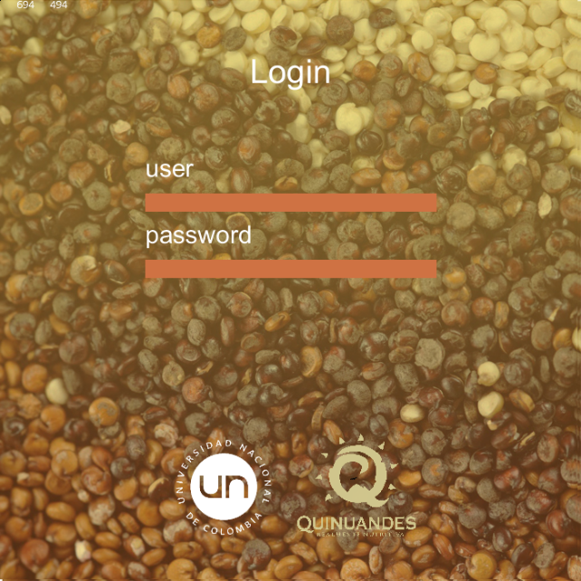Para lograr crear la interfaz, primero se necesita una conexión con el servidor SQL donde esta almacenada la base de datos. Gracias a la librería BezierSQLib la conexión se maneja como un objeto, del cual se pueden realizar consultas por medio de funciones. También devuelve las consultar hechas como distintos tipos de datos (int,string,date,etc.) Por medio de dos casillas de texto (llamados “text field” incluidos en una librería llamada interfascia) se obtiene el username y la contraseña. Estos datos pasan a la conexión y de ser correctos, habilitan la conexión con la base de datos.

MENU DE LA INTERFAZ

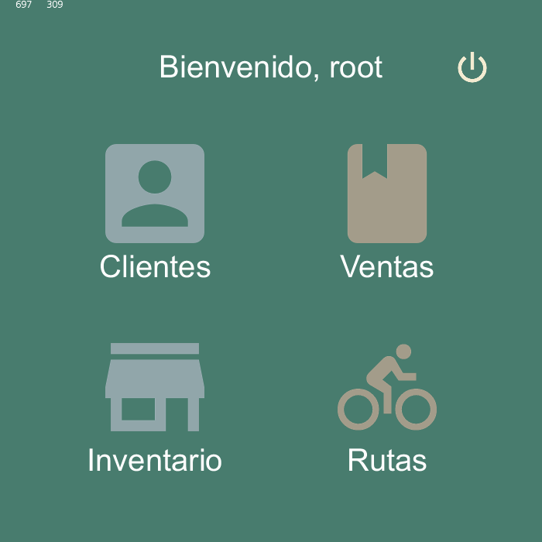Las opciones mas importantes para el negocio son : Revisar y añadir clientes, revisar y realizar ventas, revisar y surtir el inventario y por ultimo, revisar que empleado debe entregar el producto a que cliente. Los menus para cada una de estos ejercicios se encuentran al clickar sobre cada uno de los cuatro iconos del menu principal. Como se puede observar, la interfaz saluda al usuario con su username (esta captura de pantalla se realizo desde el superusuario)

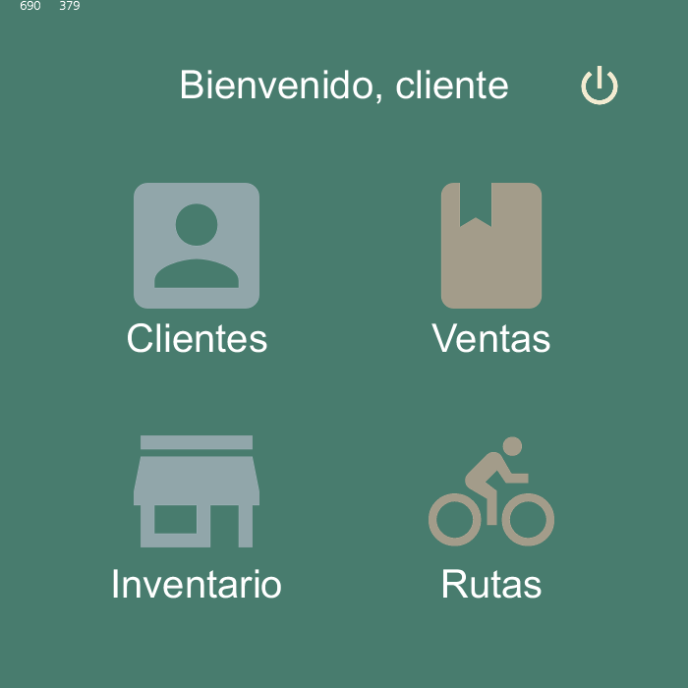

Esta captura de pantalla se tomo desde un usuario con privilegios de cliente.

PRIVILEGIOS

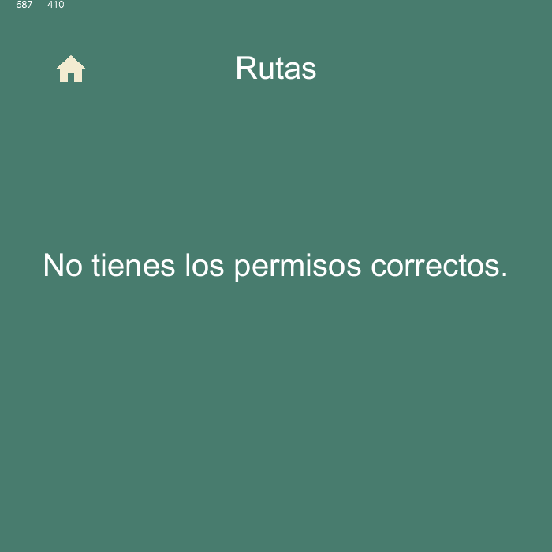Al manejar informacion de una empresa es necesario cuidar quien puede verla y quien puede modificarla. Todo el proyecto se diseño en base a esto. La base de datos en SQL solo permite la visualizacion de determinados atributos en ciertas tablas por medio de vistas y la modificacion de datos (que solo es posible por el administrador) se realiza por medio de procedimientos almacenados, no por inserciones directas a las tablas. DE hecho, todos los usuarios (a excepcion de root) tienen revocados los privilegios de realizar UPDATE, INSERT, SELECT o DELETE.

En “processing” se le restringe el acceso a campos de modificacion a los usuarios que no tienen los permisos adecuados. Y aunque de alguna forma puedieran acceder a estos campo, las restricciones en SQL no permitirian realizar la modificacion.

MODIFICACION DE DATOS

Para modificar los datos, se implementaron botones que permiten acceder a ventanas donde existen campos de adicion de datos. Tambien se implementaron botones de retorno en caso de que no se quiera adicionar nueva informacion o para volver al menu principal rapidamente.

